JRE-Deutschland Tagung in Lahr

endlich wieder vereint

Neue Mitglieder, neue Bewerber*innen und eine neue Charity-Aktion: Auf der Klausurtagung der JRE-Deutschland am 28. März bei Daniel Fehrenbacher (Hotel Restaurant Adler in Lahr-Reichenbach) gab es einiges zu besprechen. Unter anderem auch die Absage des für September in Berlin geplanten internationalen Kongresses der JRE.

Gleich zwei neue Mitglieder begrüßte JRE-Präsident Alexander Huber bei der Tagung in Lahr: Jason Grom (Burg Aasen, Donaueschingen) und Malte Kuhn (Malte’s hidden kitchen, Baden-Baden) wurden offiziell in die Vereinigung aufgenommen. „Wir freuen uns über das ungebrochen hohe Interesse an den Jeunes Restaurateurs – gerade bei jungen Köchinnen und Köchen wie Jason und Malte“, erzählt Huber. Über mangelnde Nachfrage kann sich die Vereinigung nicht beschweren: Auf der Tagung wurde auch noch über die Aufnahme von insgesamt sechs neuen Bewerbern diskutiert.

Helden für einen Tag
Außerdem wurde über die internationale Charity-Aktion „Heroes – Making a difference“ am 21. April gesprochen. In Kooperation mit MasterCard wollen die Jeunes Restaurateurs und Membres d’Honneur in ganz Europa diesen Tag nutzen, um Frauen und Kinder in den Vordergrund zu rücken. Unter dem Motto „Hero for a day“ werden die Mitgliedsbetriebe dazu aufgerufen, einen Teil ihrer Tageseinnahmen an die Hilfsorganisation Save The Children zu spenden. „Nicht weit von uns entfernt wurden kürzlich viele Menschen aus ihrer Heimat vertrieben. Kinder und Mütter leiden am meisten, sie sind die wahren Heldinnen. Für sie setzen wir uns ein“,
erklärt Alexander Huber.

Präsenzveranstaltungen geplant
Auf der Tagesordnung stand außerdem das neue Loyaltyprogramm „JRE Inside+“, mit dem Stammgäste der JRE personalisierte Rabatte und Angebote sowie die neuesten Nachrichten aus der Gastronomieszene und von den Jeunes Restaurateurs erhalten. Berichtet wird dann auch über einzelne Aktivitäten, die es endlich wieder in Präsenz geben wird. Am 25. und 26. Juni steht beispielsweise bereits das Event „Keltenhof & Friends“ in Filderstadt bei Stuttgart an, bei dem Mitgliedsbetriebe der JRE-Origins ihre Produkte präsentieren. Mit dabei: internationale Köchinnen und Köche aus den Reihen der JRE. „Nach zwei Jahren Pandemie versuchen wir nun langsam wieder zu Präsenzveranstaltungen zurückzukehren. Bereits bei unserer Tagung hat man gesehen, welche positive Dynamik dabei entsteht, wenn unsere Mitglieder zusammenkommen. Auch für mich war es eine große Freude, die Kolleginnen und Kollegen endlich wieder live vor Ort sehen zu können“, bilanziert Huber.

Fotos
BU: Bald auch in JRE-Kochjacke zu sehen: Malte Kuhn.

BU: Jason Grom wurde offiziell bei den JRE begrüßt.

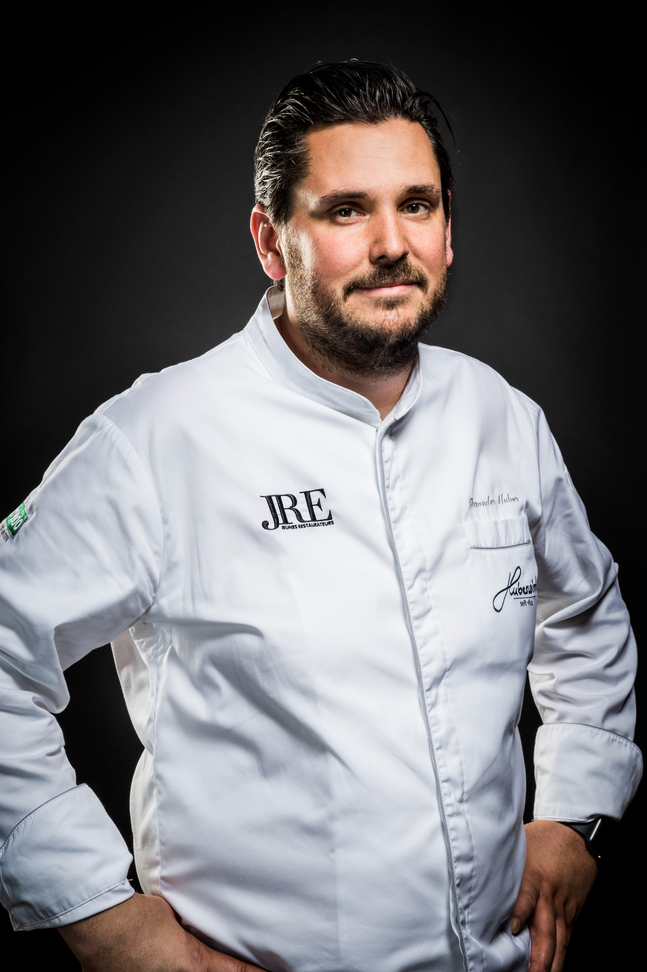
BU: JRE-Präsident Alexander Huber freute sich über das Wiedersehen.

www.JRE.de

Den Jeunes Restaurateurs Deutschland (JRE) gehören national und international bekannte und angesehene Spitzenköche aus deutschen Gastronomiebetrieben an. Ziel der Vereinigung ist es, die Tradition der Ess- und Trinkkultur in Deutschland zu pflegen, zu erhalten und weiterzuentwickeln. Die Mitglieder sollen ermutigt werden, die kulinarische Tradition auf hohem Niveau professionell aufrechtzuerhalten, weiterzuentwickeln, sich gegenseitig zu unterstützen. Der Wissenstransfer und die Förderung des eigenen Nachwuchses stehen bei den JRE im Vordergrund. Seit 1991 sind sie als Teil der europäischen Vereinigung mit diesem besonderen Qualitätsversprechen in Deutschland aktiv. Derzeit gehören den JRE in Deutschland 67 Mitglieder an.

